Год культуры безопасности

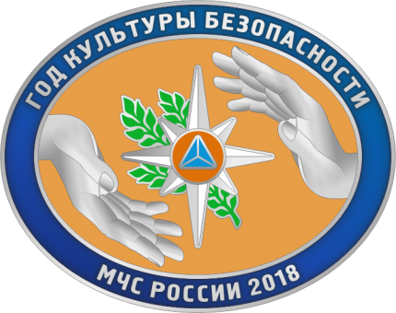

2018 год объявлен в МЧС России Годом культуры безопасности
МЧС России в условиях развития современного мира и новых рисков уделяет большое внимание проведению комплексной работы по предупреждению и профилактике возникновения чрезвычайных ситуаций, а также повышению культуры безопасности жизнедеятельности населения. Именно поэтому по сложившейся в чрезвычайном ведомстве традиции 2018 год объявлен Годом культуры безопасности.
Проведение комплекса мероприятий, предусмотренных в наступающем году, направлено на повышение культуры безопасности в различных сферах деятельности органов государственной власти, органов местного самоуправления, организаций и населения, придание нового импульса развития единой государственной системы предупреждения и ликвидации чрезвычайных ситуаций.
В рамках Года культуры безопасности в 2018 году по всей стране пройдут информационно-профилактические мероприятия, дни открытых дверей и уроки безопасности, к участию в которых будут привлечены самые широкие слои населения, представители органов государственной власти, бизнеса и других референтных групп. Проведение Года культуры безопасности будет способствовать развитию у населения твердых теоретических знаний и практических навыков в области безопасности жизнедеятельности, а также получению специалистами всех органов государственной власти уникального опыта в вопросах защиты населения и территорий от чрезвычайных ситуаций.

Приказ-287-от-07.07.2017-О-проведении-Года-культуры-безопасности

ПЛАН совместных мероприятий Главного управления МЧС России по Республике Северная Осетия-Алания и Министерства образования и науки Республики Северная Осетия-Алания по подготовке и проведению Года культуры безопасности в Республике Северная Осетия-Алания на 2018 год

Вставить памятки из папки «Памятки»

Ссылки на новости
24.01.2018. Открытие Года культуры безопасности.
07.04.2018. В школе проведен День здоровья.
23.03.2018. В школе проведен открытый урок «Урок Мужества».

